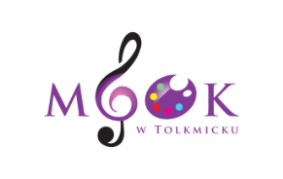Załącznik nr 1

**KARTA UCZESTNNICTWA W ZAJĘCIACH**

**MIEJSKO - GMINNEGO OŚRODKA KULTURY W TOLKMICKU**

w sezonie 2019/2020

Imię i nazwisko uczestnika……………………………………………..…………………………………

Imię i nazwisko opiekuna

(w przypadku osób niepełnoletnich) ……………………………………………………

Wiek uczestnika zajęć…………………………………………………………………

Adres zamieszkania……………………………………………………….………….....

Telefon kontaktowy (opiekuna) ………………………………………………………..

*Prosimy zaznaczyć (X) wybrane zajęcia:

zajęcia wokalne

zajęcia plastyczne przedział wiekowy 6-9 lat

zajęcia plastyczne przedział wiekowy 10-12 lat

zajęcia plastyczne - powyżej 12 roku życia

zajęcia taneczne przedział wiekowy 4 – 9

zajęcia taneczne – od 10 roku życia

zajęcia modelarskie

język angielski dla dzieci i młodzieży

język angielski dla dorosłych

* *Oświadczam, że zapoznałem/am się, przyjmuję do wiadomości i zgadzam się z treścią regulaminu zajęć artystycznych i kół zainteresowań w Miejsko – Gminnym Ośrodku Kultury w Tolkmicku na sezon 2017/2018.*
* *Oświadczam, że zobowiązuję się do terminowego wnoszenia opłat za uczestnictwo w zajęciach artystycznych i kołach zainteresowań w Miejsko- Gminnym Ośrodku Kultury w Tolkmicku.*

*…..……………………………………………*

data i czytelny podpis opiekuna